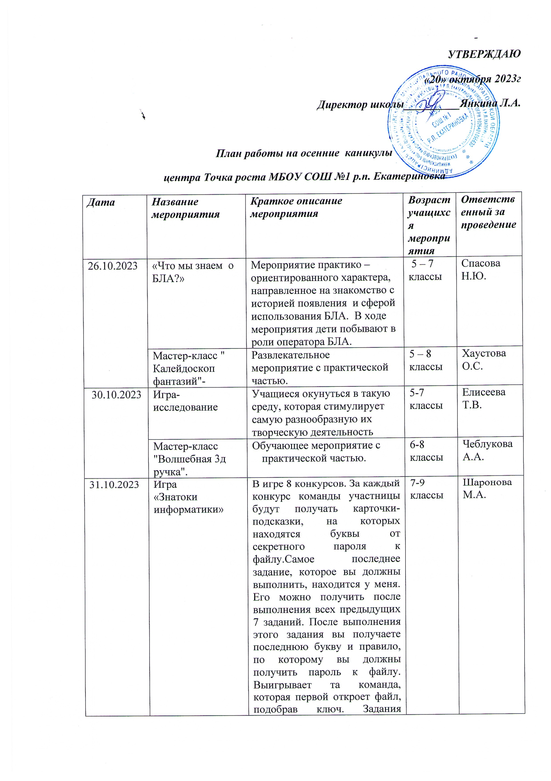

|  |  |  |  |  |
| --- | --- | --- | --- | --- |
|  |  | Мероприятие практико-ориентированного характера, направленное на ознакомление с техникой моделирования из бумаги в технике «Айрис фолдинг»   1. Демонстрация изделий,   выполненных в данной технике   1. Демонстрация образца изделия 2. Практическая работа. Изготовление композиции «Рыбка» | 3-4 класс | Шмелькова С.Н. |
| 01.11.2023 | «Безопасность на дороге» | Мероприятие-викторина направлено на активизацию познавательной деятельности учащихся, пропаганду безопасности дорожного движения, контроля качества усвоения материала по правилам дорожного движения. | 4-5 классы | Лизнева Д.М. |
| Квест «Что мы знаем о правильном питании?» | Игровая программа для детей младшего школьного возраста. Игру проводят учащиеся кружка «Школа будущего педагога» | 2-4 классы | Хаустова О.С. |
| 02.11.2023 | «По шахматной доске к успеху» | Турнир по шахматам |  | Янкин И.В. |